**Министерство науки и высшего образования Российской Федерации**

**Федеральное государственное автономное образовательное учреждение**

**высшего образования**

**«СЕВЕРО-КАВКАЗСКИЙ ФЕДЕРАЛЬНЫЙ УНИВЕРСИТЕТ»**

**Институт цифрового развития**

**Кафедра инфокоммуникаций**

**ОТЧЕТ**

**ПО ПРАКТИЧЕСКОЙ РАБОТЕ №1**

**дисциплины**

**«Основы кроссплатформенного программирования»**

Исследование

основных возможностей Git и GitHu

|  |  |
| --- | --- |
|  | Выполнила студентка группы  ИВТ-б-о-21-1  Яковлева Е.А. « »_________20__г. Подпись студента___________  Работа защищена  « »____________20__г.  Проверил доцент  Кафедры инфокоммуникаций,  старший преподаватель  Воронкин Р.А. _______________________________ (подпись) |

Ставрополь, 2022 г.

**Тема:** исследование основных возможностей GIT и GITHub.

**Цель:** исседовать базовые возможности системы контроля версий Git и веб-сервиса для хостинга IT-проектов GitHub.

**Порядок выполнения работы:**

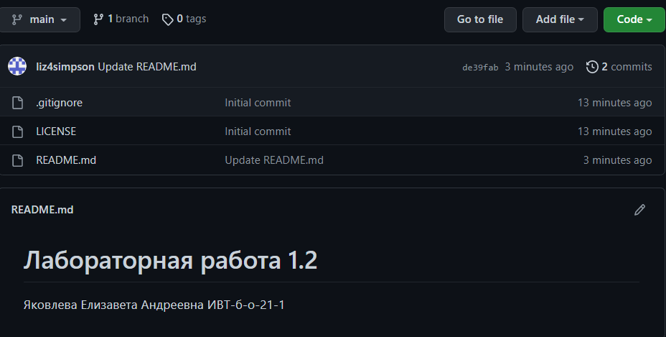

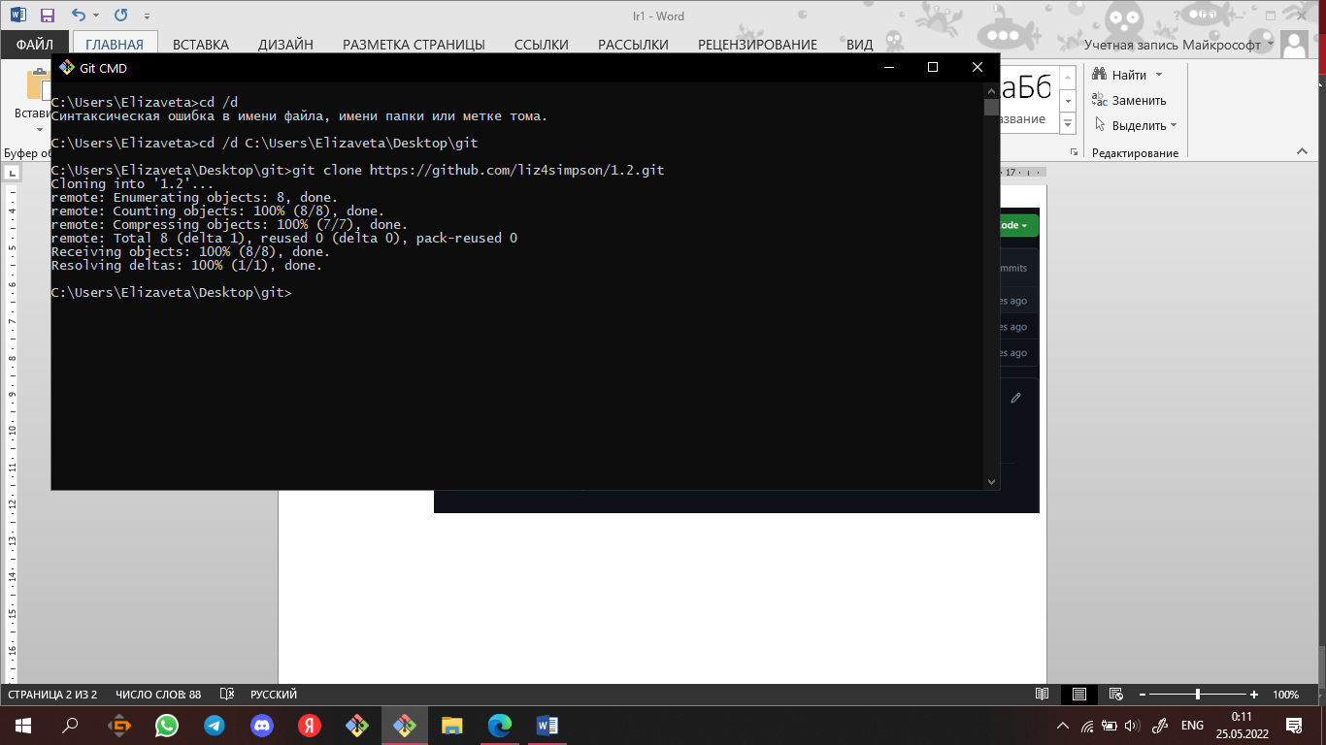

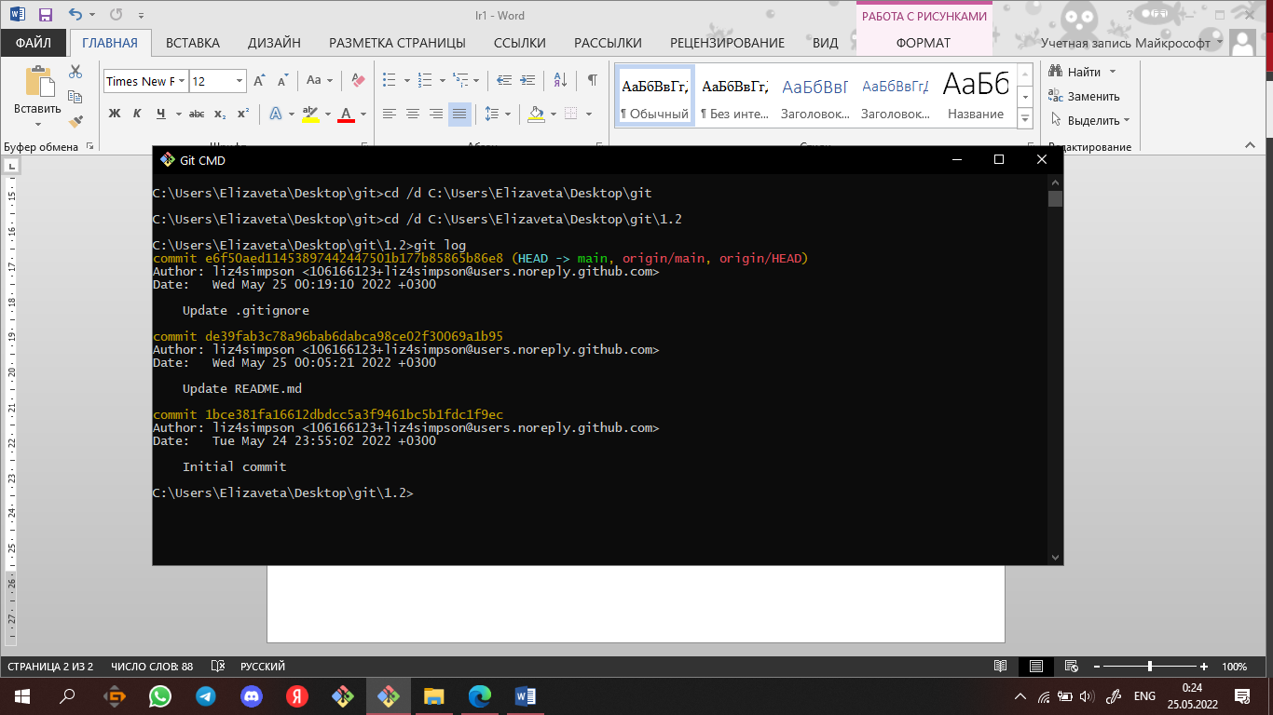

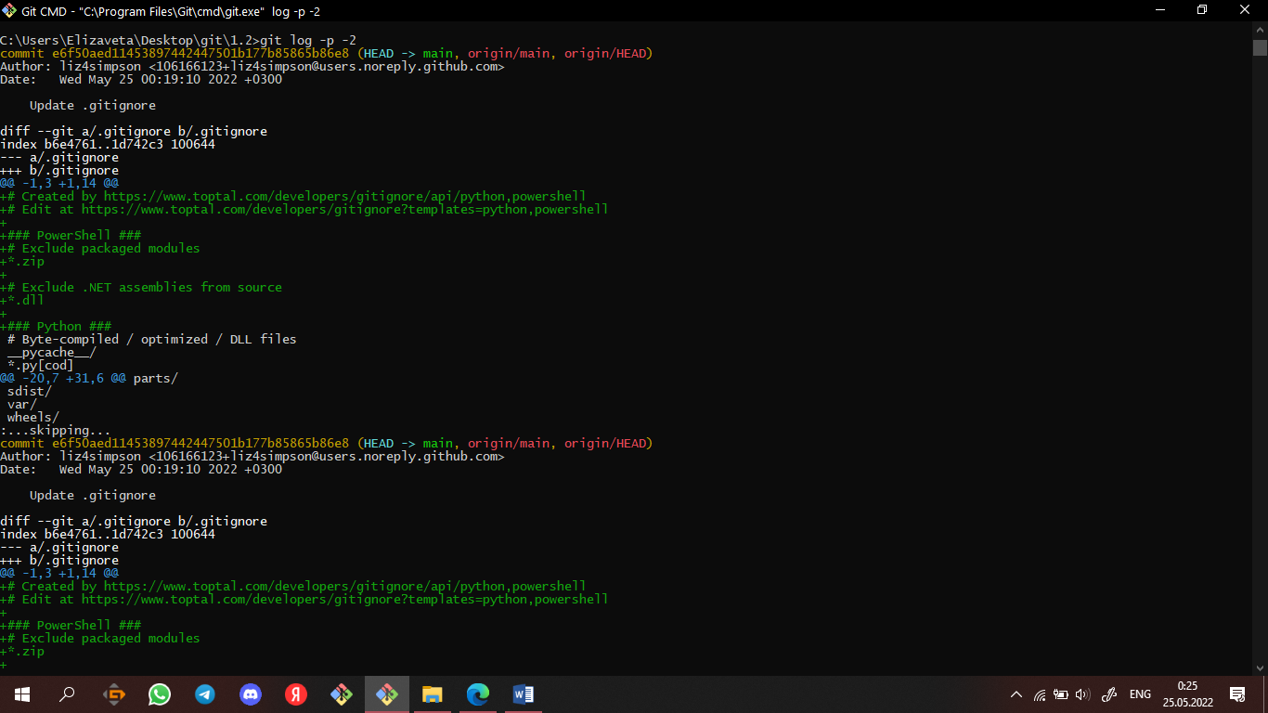

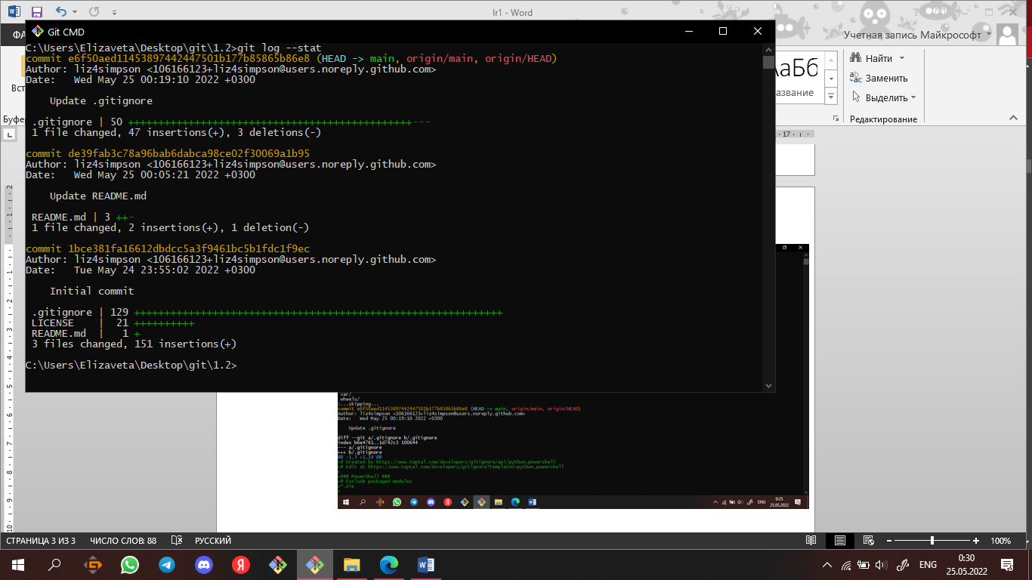

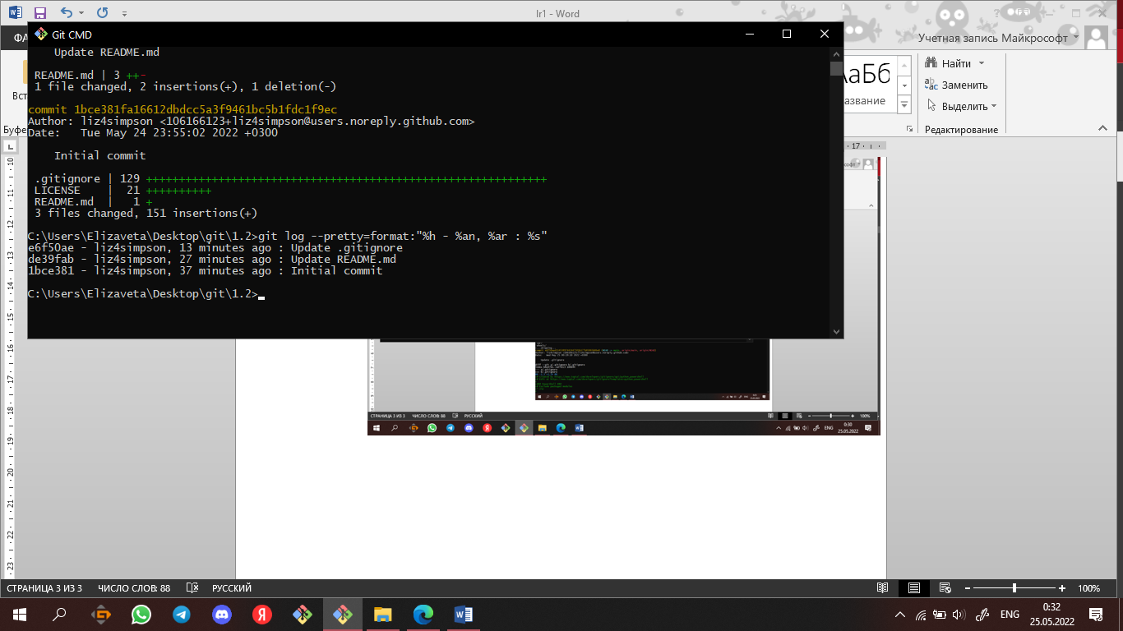

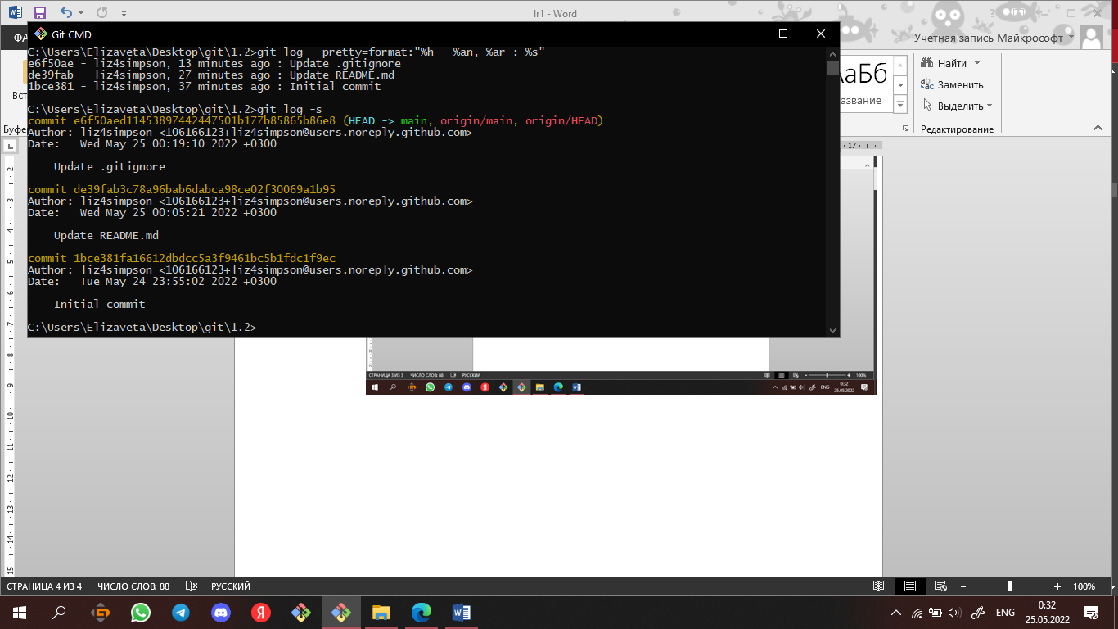

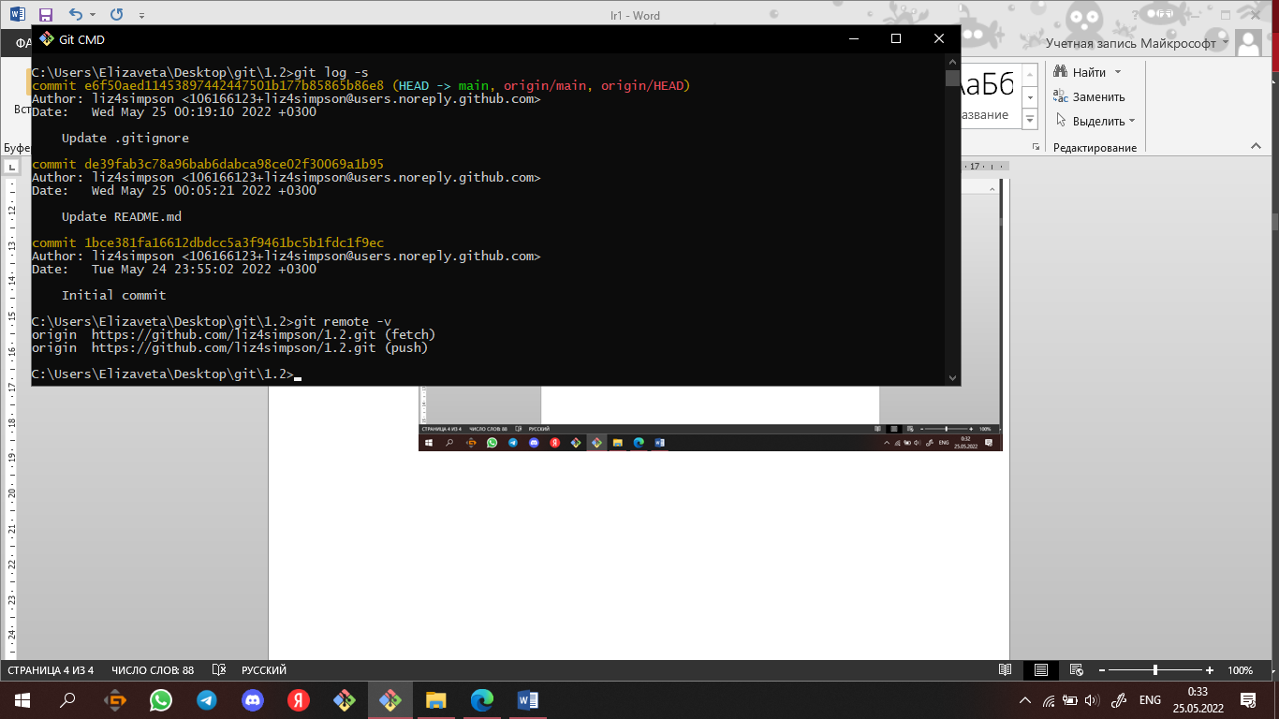

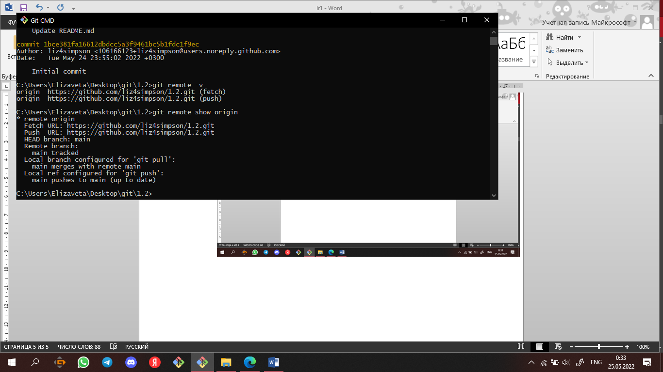

2) Написать небольшую программу на выбранном языке программирования(C++). Фиксировать изменения при написании программы в локальном репозитории. Должно быть сделано не менее 7 коммитов, отмеченных не менее 3 тэгами.

1-2. Создал проект в VisualStudio и написал исходную программу.

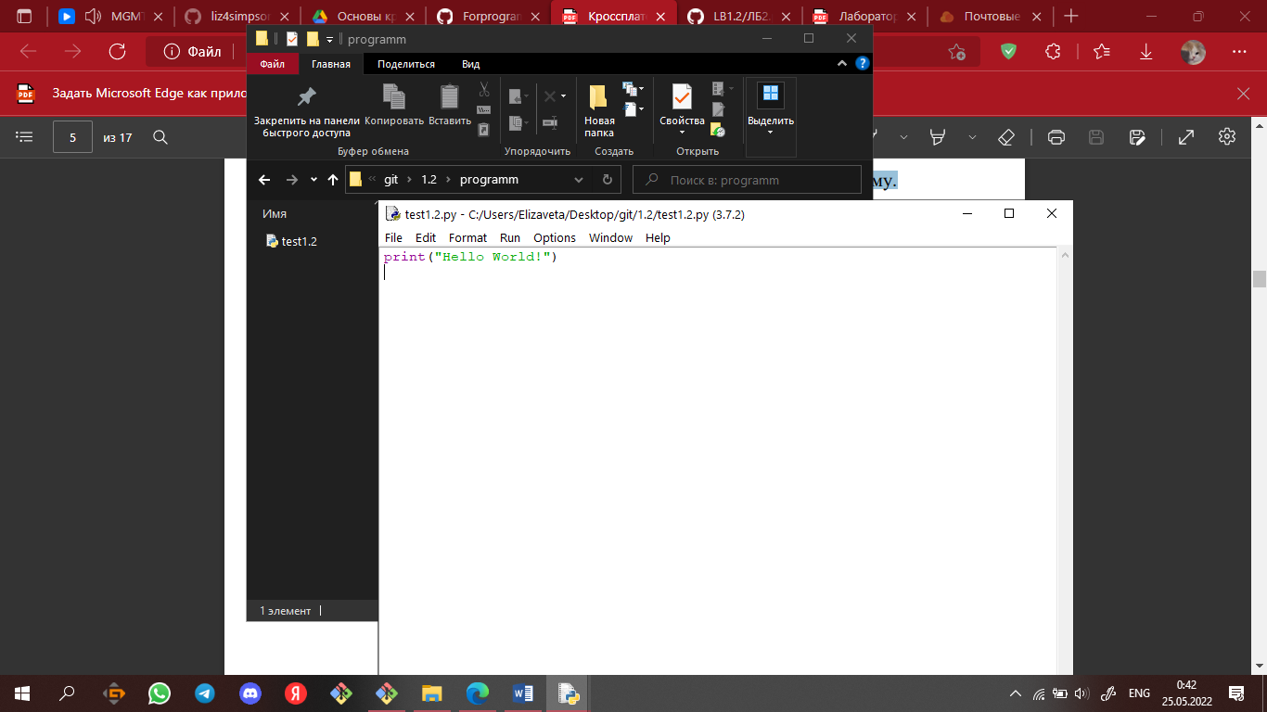

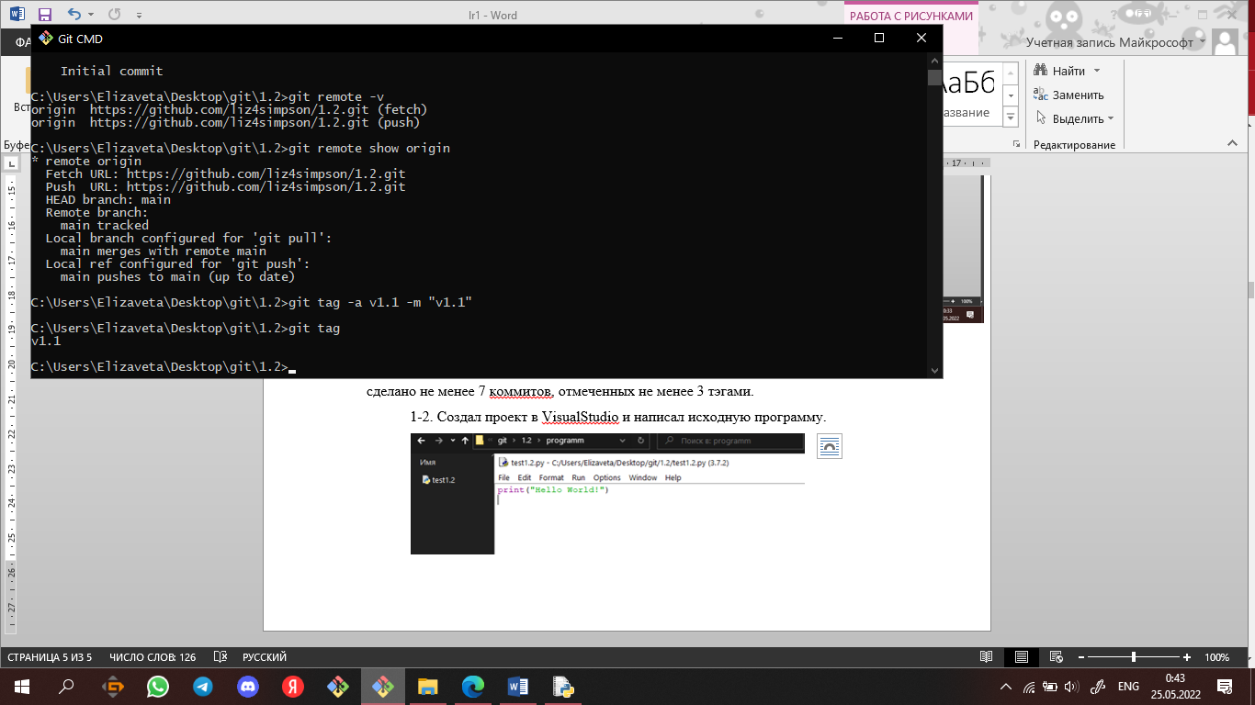

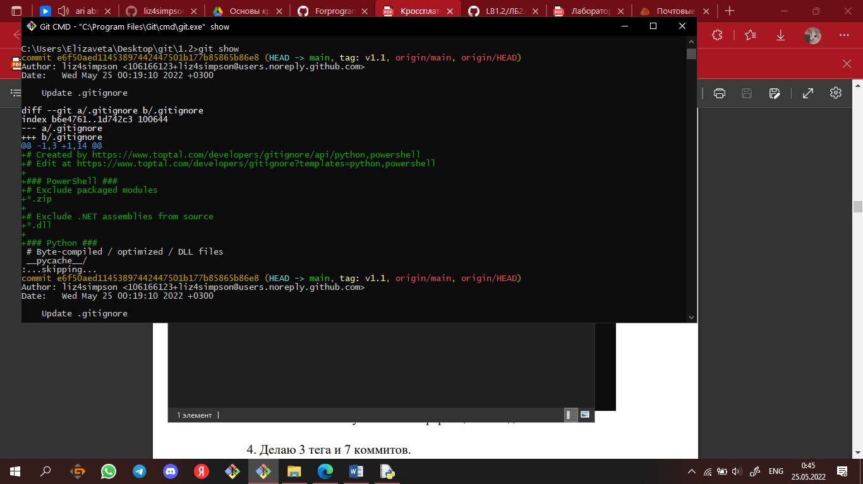

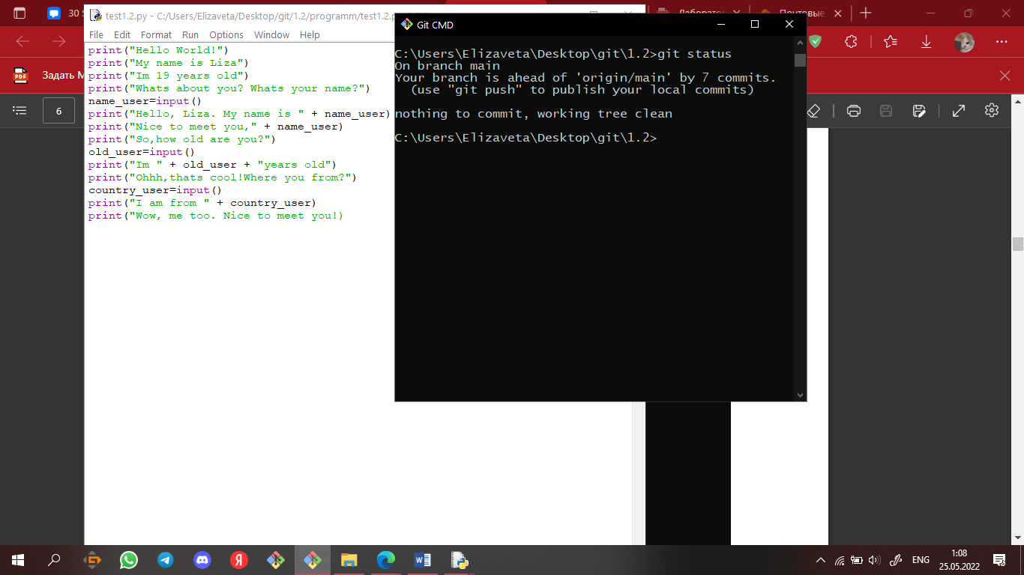

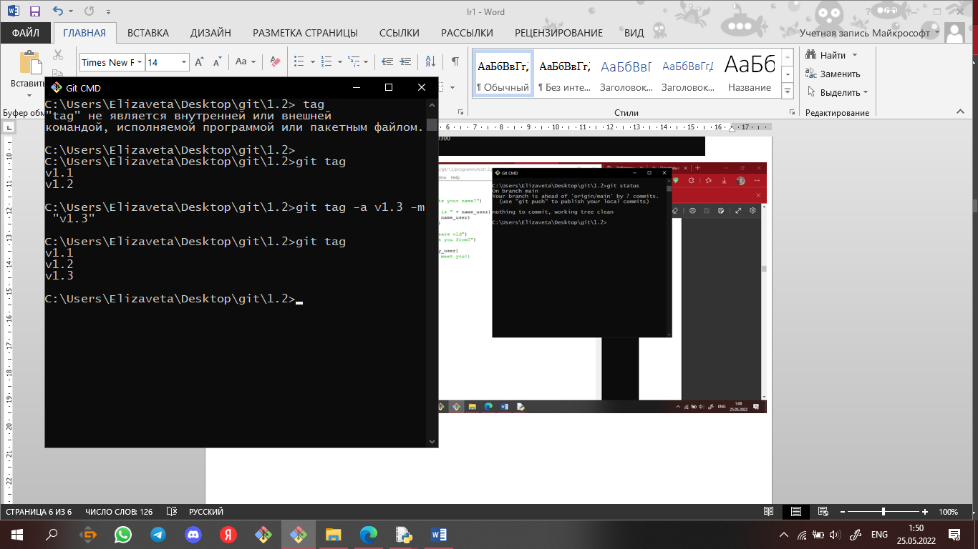

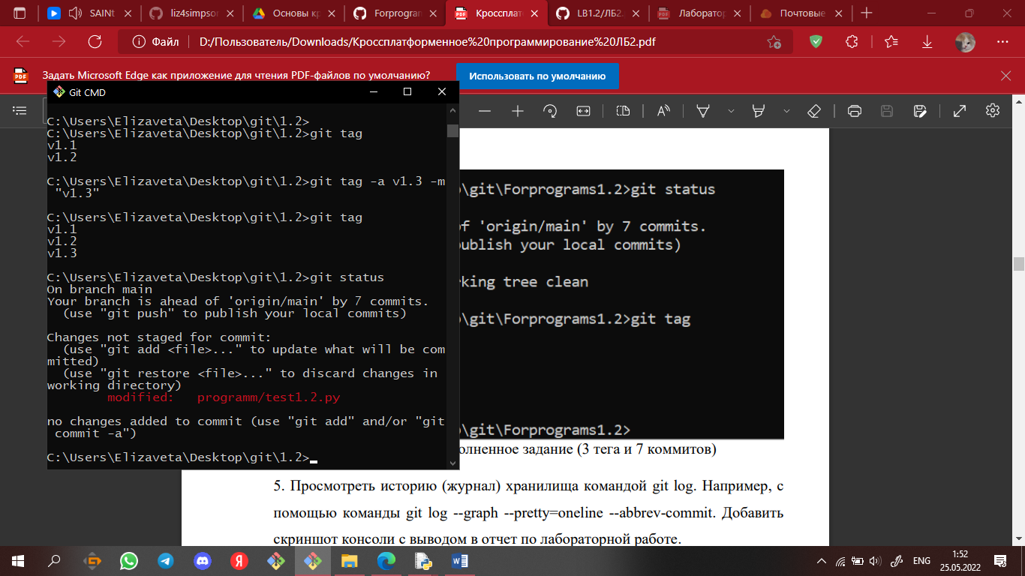

5. Просмотреть историю (журнал) хранилища командой git log. Например, с помощью команды git log --graph --pretty=oneline --abbrev-commit. Добавить скриншот консоли с выводом в отчет по лабораторной работе.

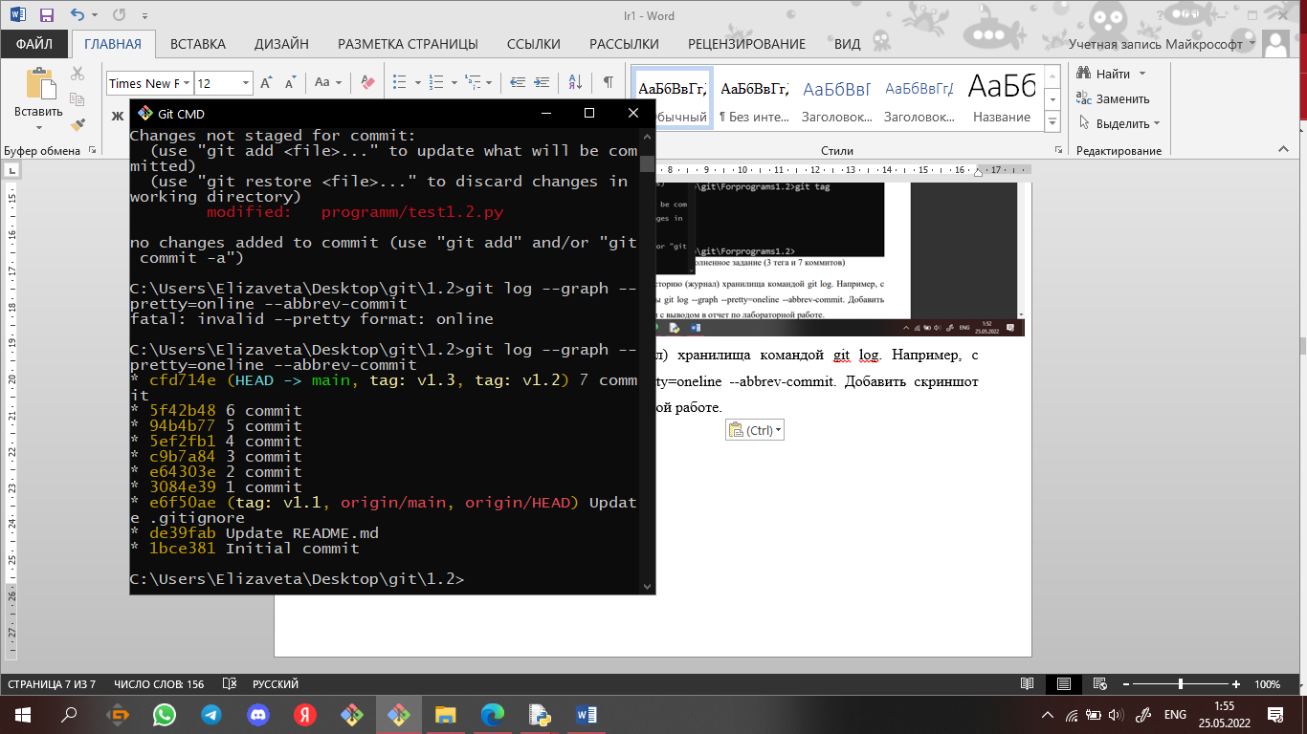

6. Просмотреть содержимое коммитов командой git show , где : HEAD: последний коммит; HEAD~1: предпоследний коммит (и т. д.); b34a0e: коммит с указанным хэшем. Отобразите результаты работы этих команд в отчете

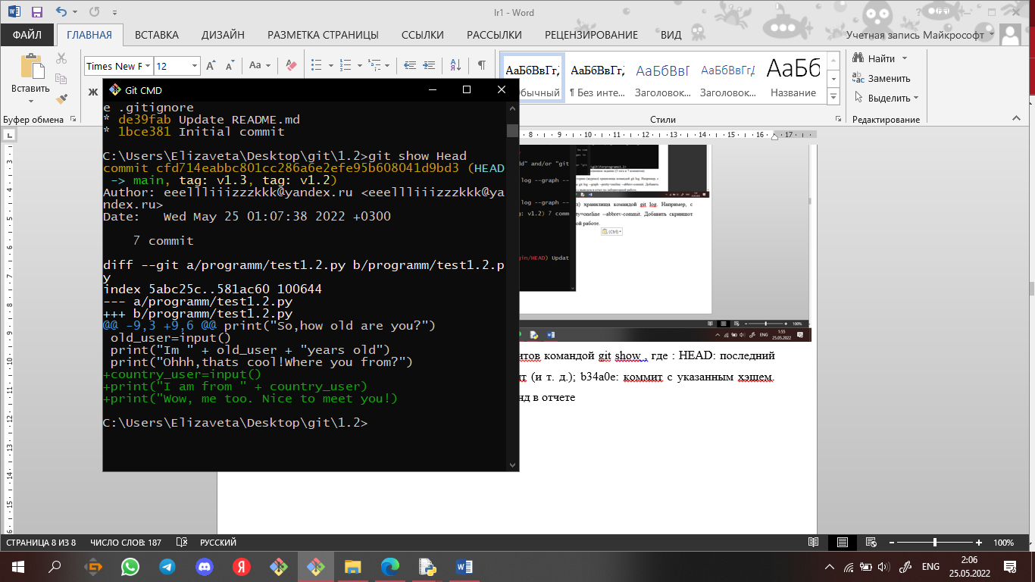

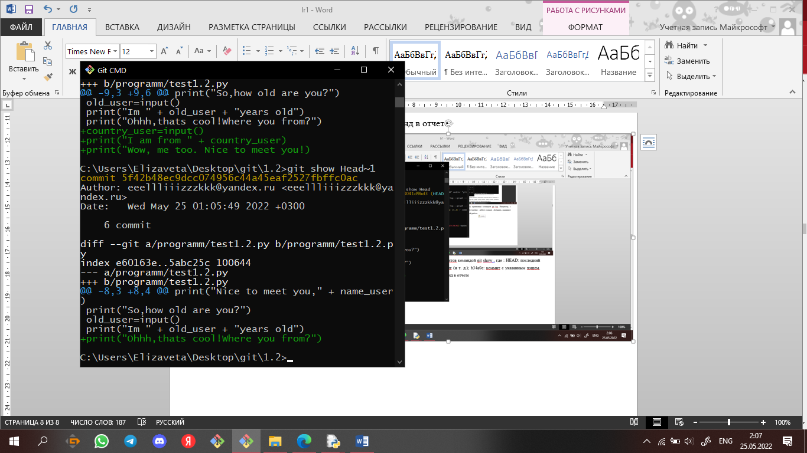

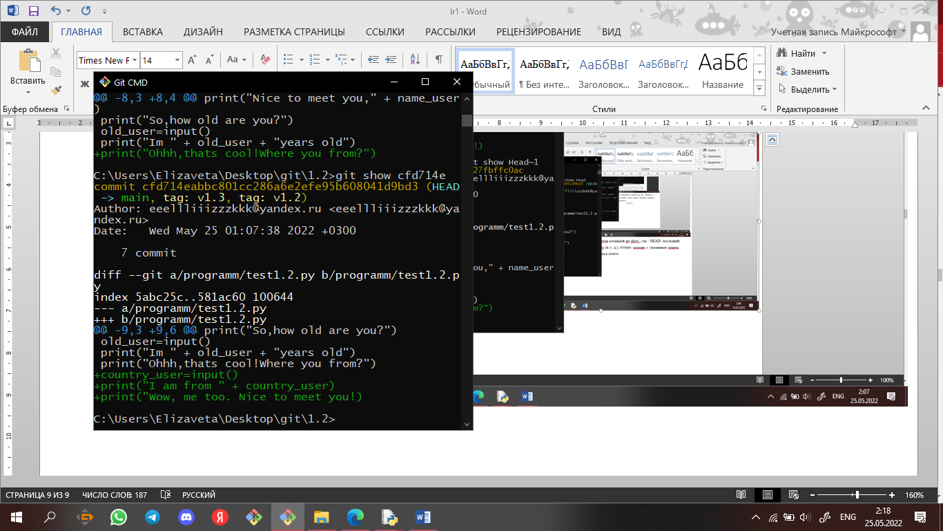

7. Освоить возможность отката к данной версии.

7.1. Удалите весь код из одного из файлов программы репозитория, например main.cpp, и сохраните этот файл.

7.2. Удалите все несохраненные изменения в файле командой: git checkout --

<имя_файла>, например git checkout -- main.cpp.

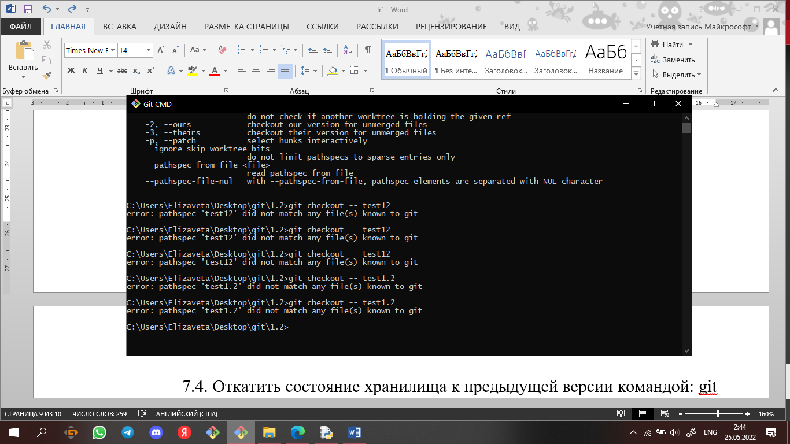

7.4. Откатить состояние хранилища к предыдущей версии командой: git reset –hard HEAD~1.

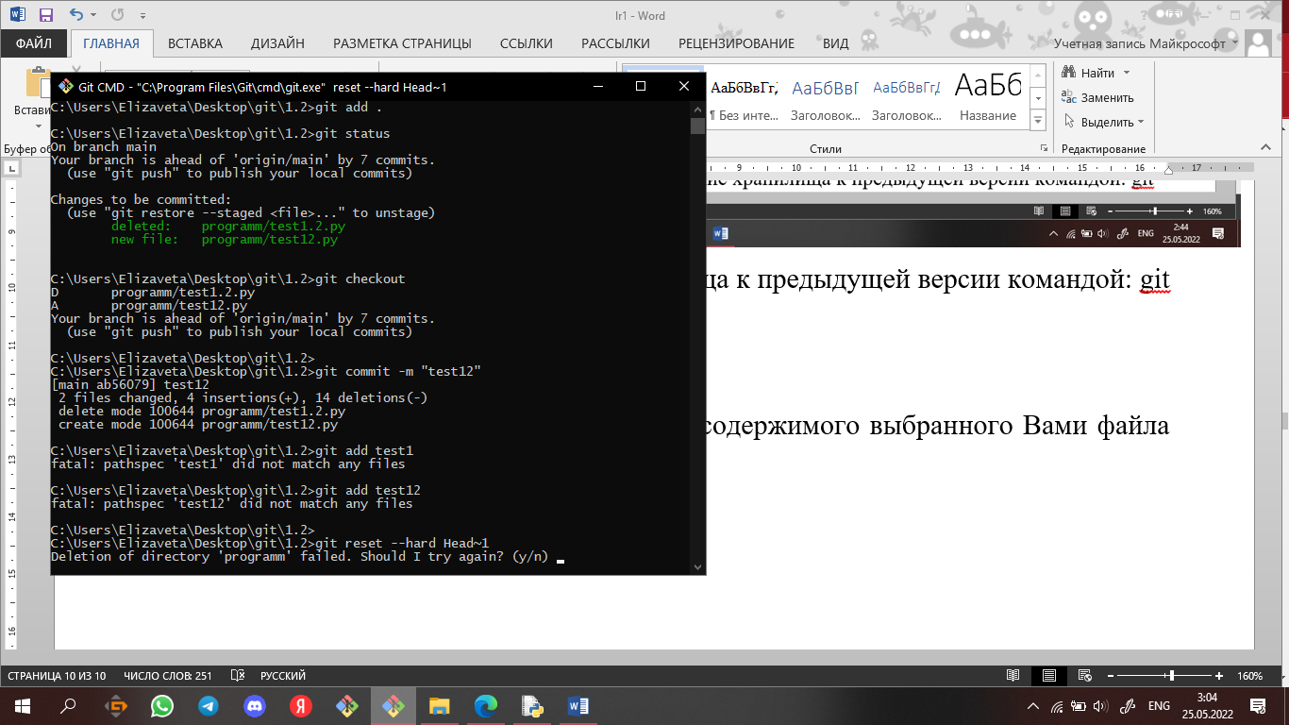

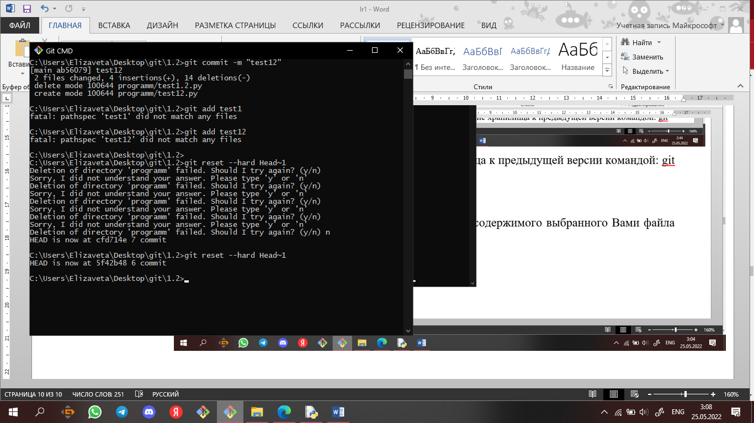

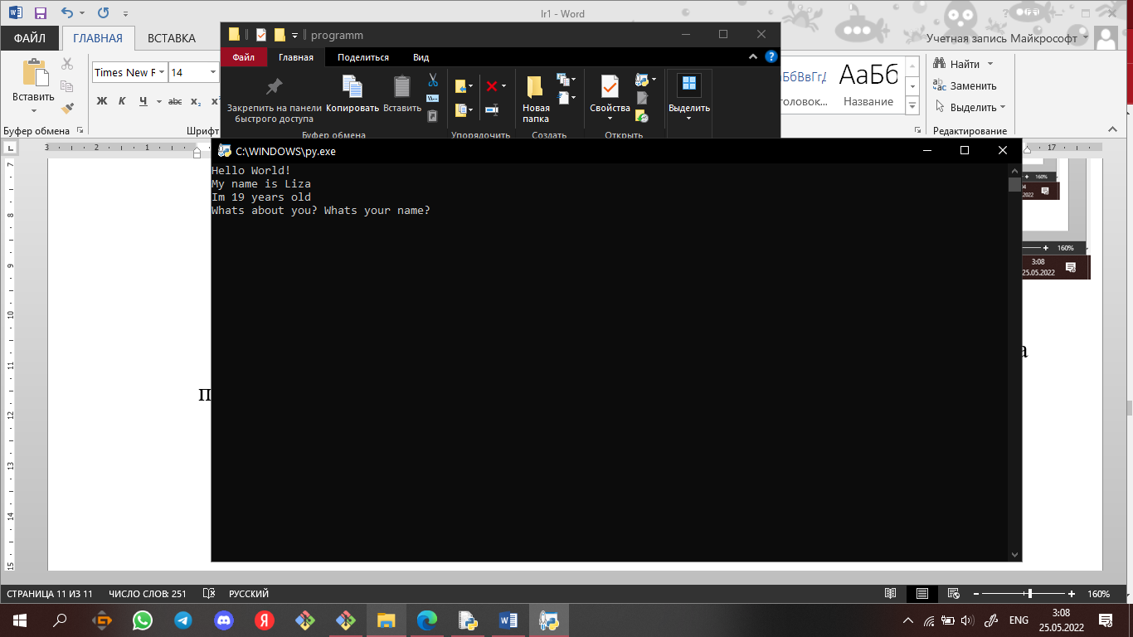

Выводы: освоил возможности отката к конкретным версиям программам. Содержимое программы вернулось к 6 коммиту.

8. Зафиксируйте изменения